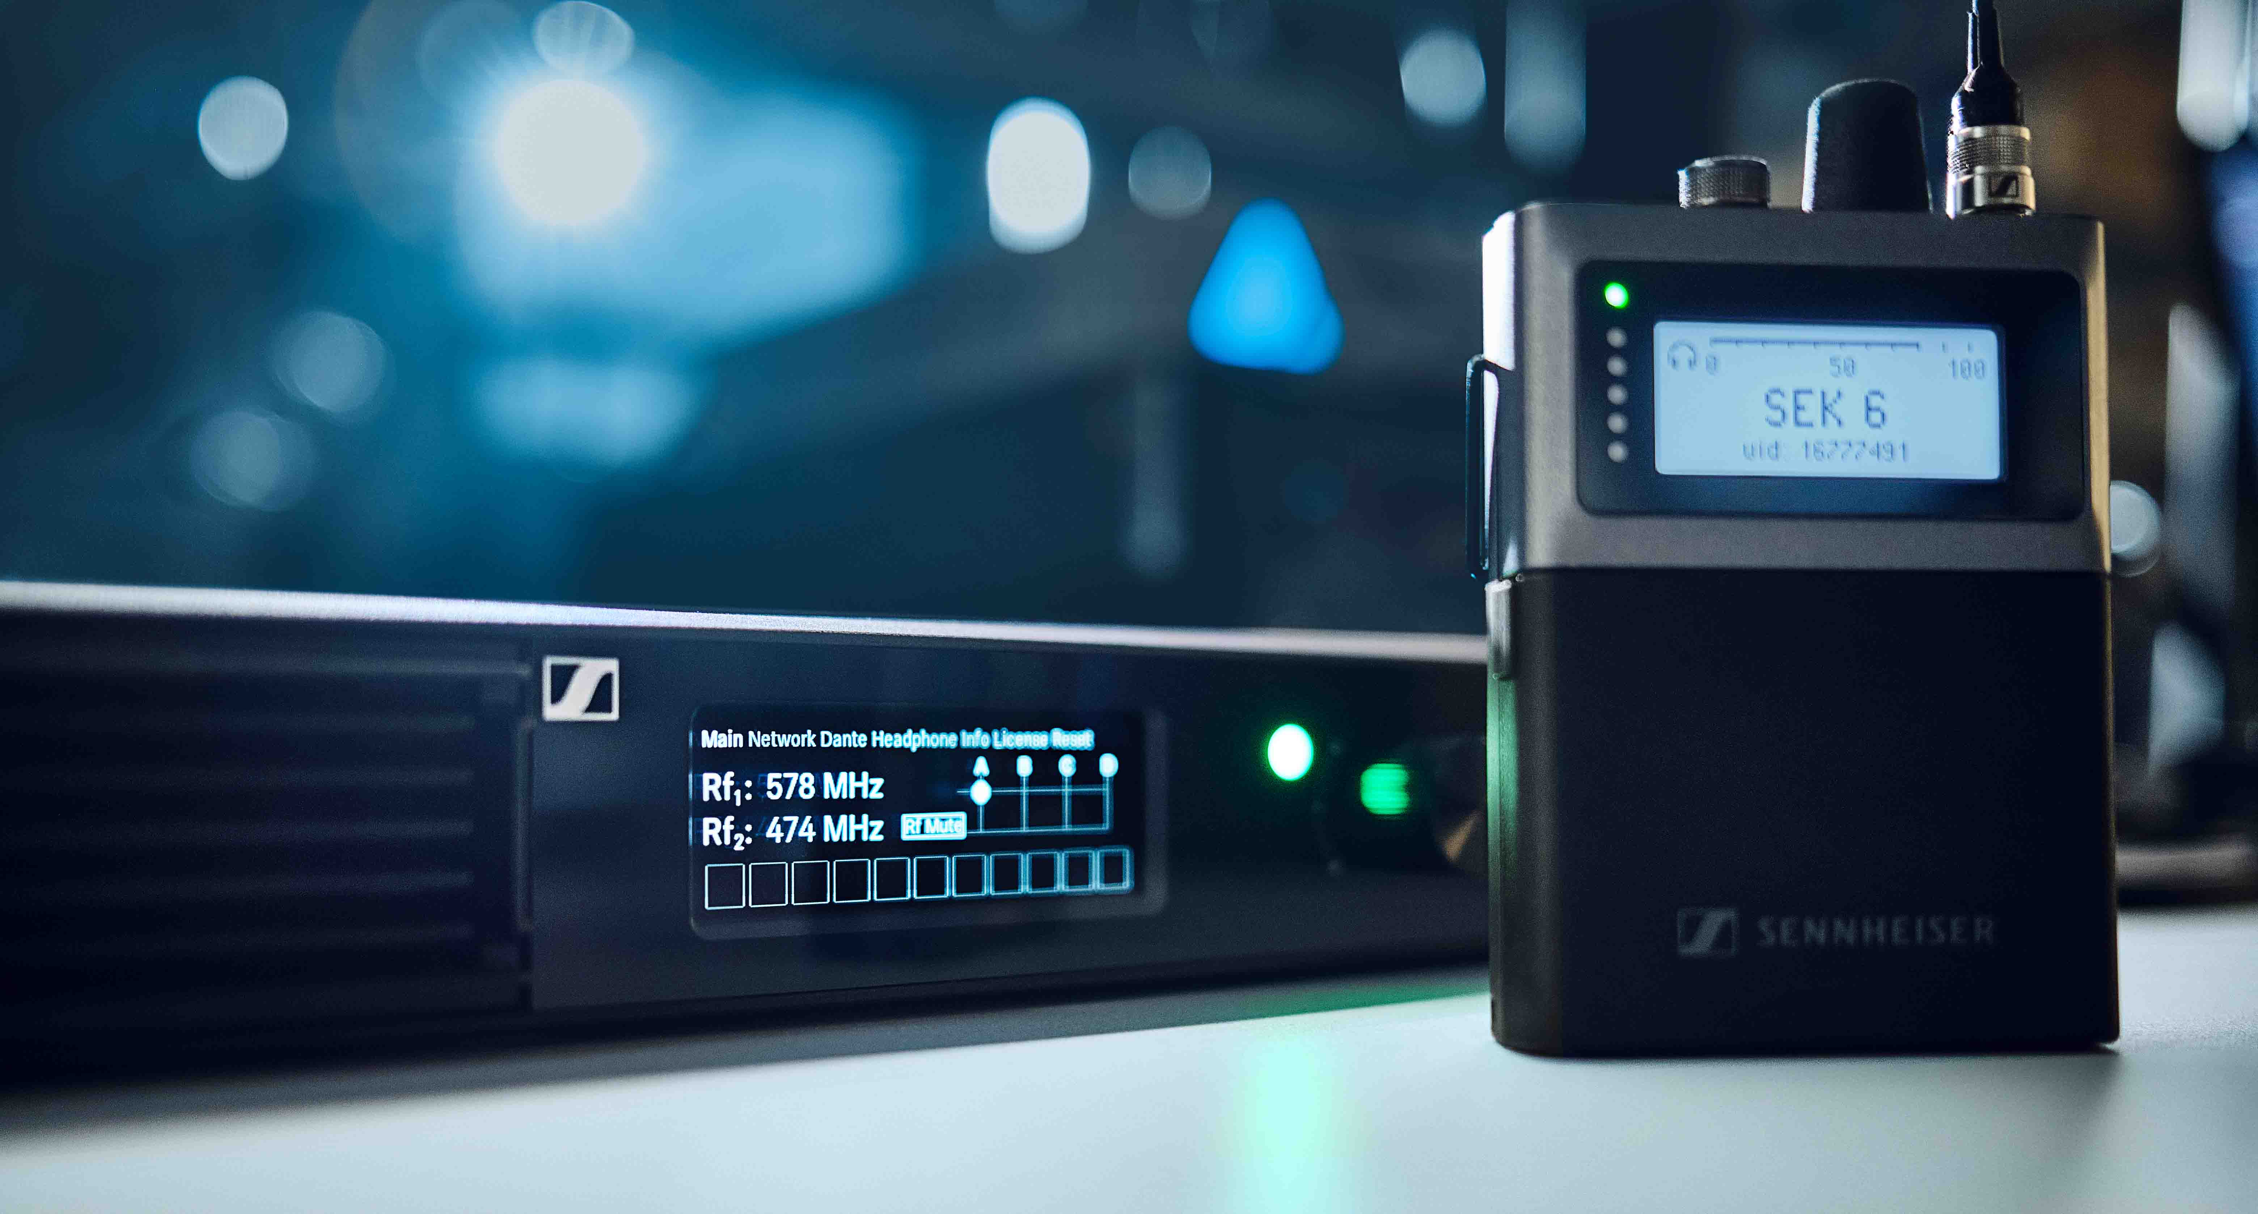

Sennheiser startet Auslieferung von Spectera
Bahnbrechendes WMAS-Ecosystem vereinfacht Live-Produktionen erheblich

Wedemark, 28. April 2025 – Es ist so weit: Ab sofort beginnt die Auslieferung des Spectera Breitband-Drahtlossystems von Sennheiser. Das Ecosystem vereint drahtlose Mikrofone, IEMs und Steuerdaten in einem einzigen HF-Kanal – und das in nur einer Höheneinheit im Rack sowie mit nur einem Bodypack pro Performer. Die vollständig bidirektionale Lösung revolutioniert nicht nur den Workflow für das gesamte Audioteam, sondern reduziert auch Hardware-Aufwand und Einrichtungszeit auf ein Minimum. Das System umfasst die Spectera Base Station, den bidirektionalen SEK-Bodypack in Varianten für TV-UHF und 1.4 GHz, die DAD-Sende-/Empfangsantennen (ebenfalls für beide Frequenzbänder), MADI-Karten sowie Zubehör. Ergänzt wird die Hardware durch die LinkDesk-Software und die browserbasierte Spectera WebUI.

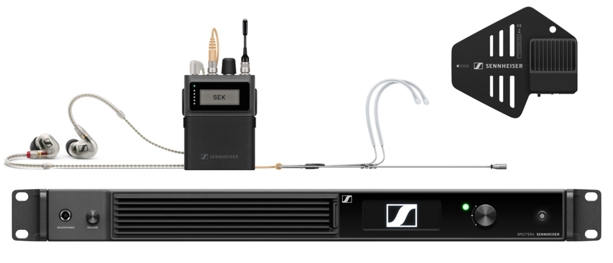 | Sennheisers bidirektionales drahtloses Breitband-Ecosystem Spectera (abgebildet sind die 1.4 GHz Variante des Bodypacks und der Antenne)

„Spectera ist ein wachsendes Ecosystem mit enormem Zukunftspotenzial, das sich im Laufe der Zeit auf Basis aktueller und künftiger Bedürfnisse der Kund*innen und Nutzer*innen weiterentwickeln wird. Wir freuen uns sehr, jetzt mit der Serienproduktion und Auslieferung zu starten“, sagt Dr. Andreas Sennheiser, Co-CEO von Sennheiser. „Unser besonderer Dank gilt den Teilnehmer*innen des Pioneer-Programms, die mit ihrem Feedback maßgeblich zur Weiterentwicklung beigetragen haben – und natürlich allen Kunden, die mit uns gemeinsam diesen mutigen Schritt in die Zukunft der Drahtlostechnologie gehen.“

„Gleichzeitig muss ich unsere Kunden um etwas Geduld bitten: Wir haben massiv in unsere Fertigung am Standort Deutschland investiert und die Produktionskapazitäten deutlich erhöht. Aufgrund der sehr hohen Nachfrage wird es dennoch eine gewisse Zeit in Anspruch nehmen, bis alle Vorbestellungen ausgeliefert sind.“

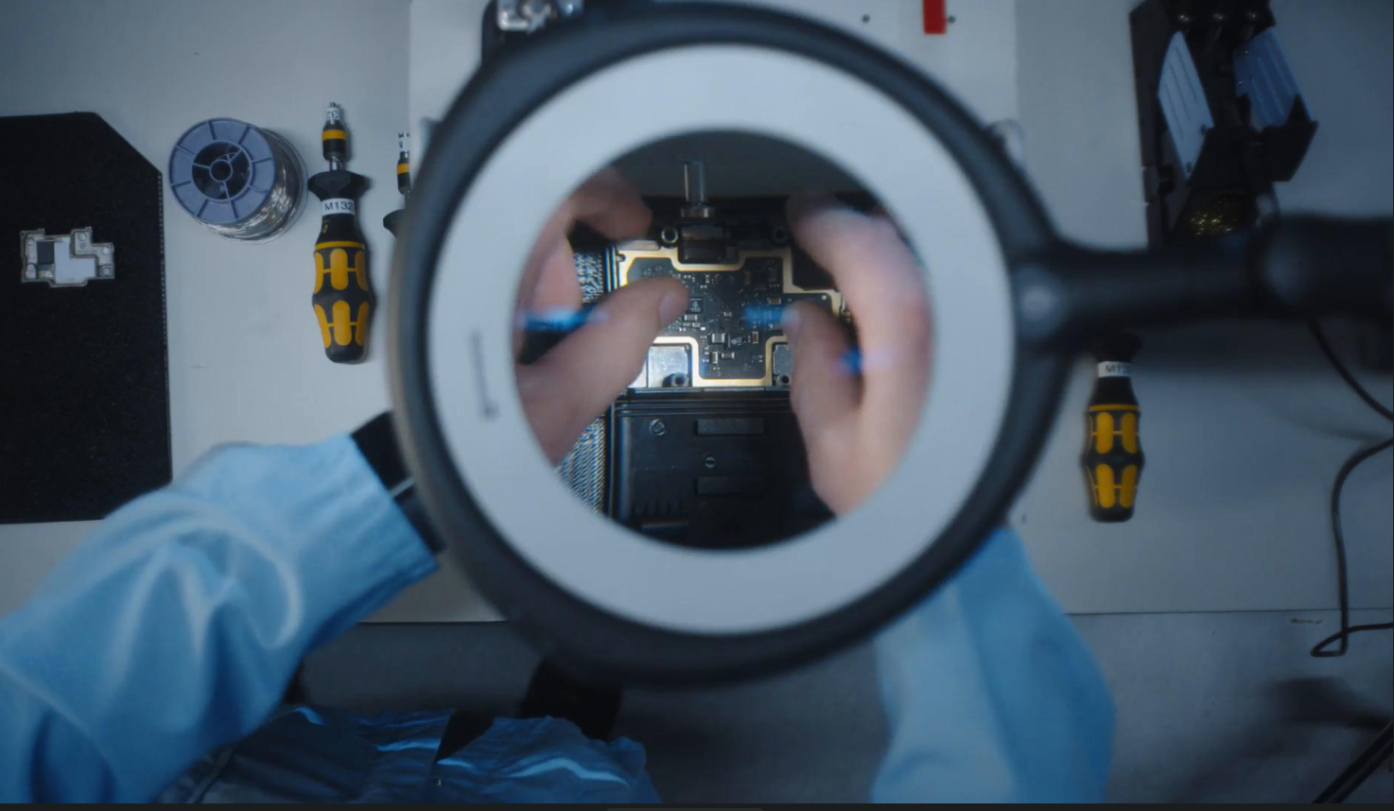 | Die Spectera-Serienfertigung hat begonnen

Echte WMAS-Technologie – echte Vereinfachung
Spectera reduziert viele typische Herausforderungen schmalbandiger Multikanalsysteme: Aufwändige Frequenzkalkulationen, umfangreiche Verkabelung oder komplexe Leistungseinstellungen für IEMs gehören mit dem Breitbandsystem der Vergangenheit an. Stattdessen profitieren Anwender*innen von einem deutlich schlankeren Setup – sowohl im Lager als auch auf Tour und Backstage.

„Viele Teilnehmer*innen unseres Spectera Pioneer Programs waren regelrecht überrascht, wie schnell sie einsatzbereit waren“, berichtet Benedikt Euen, Senior Produktmanager bei Sennheiser. „Früher hat das gesamte Produktionsteam auf die Monitor Engineers und HF-Manager*innen gewartet – jetzt sind die plötzlich diejenigen, die Zeit haben.“
Ein zentrales Alleinstellungsmerkmal: IEMs und Mikrofone können im gleichen TV-Kanal betrieben werden – ohne Schutzband, ohne Frequenzchaos. Gleichzeitig erlaubt die permanente bidirektionale Kommunikation eine vollständige Fernsteuerung: Audioeinstellungen, Monitoring und Spektrumüberwachung (auch auf dem von Spectera genutzten Kanal) sind jederzeit möglich. Außerdem ist die spektrale Leistungsdichte gering, sodass Frequenzen einfacher wiederverwendet werden können, beispielsweise auf einem größeren Festivalgelände, zwischen benachbarten Theatern oder in einem Rundfunkkomplex.

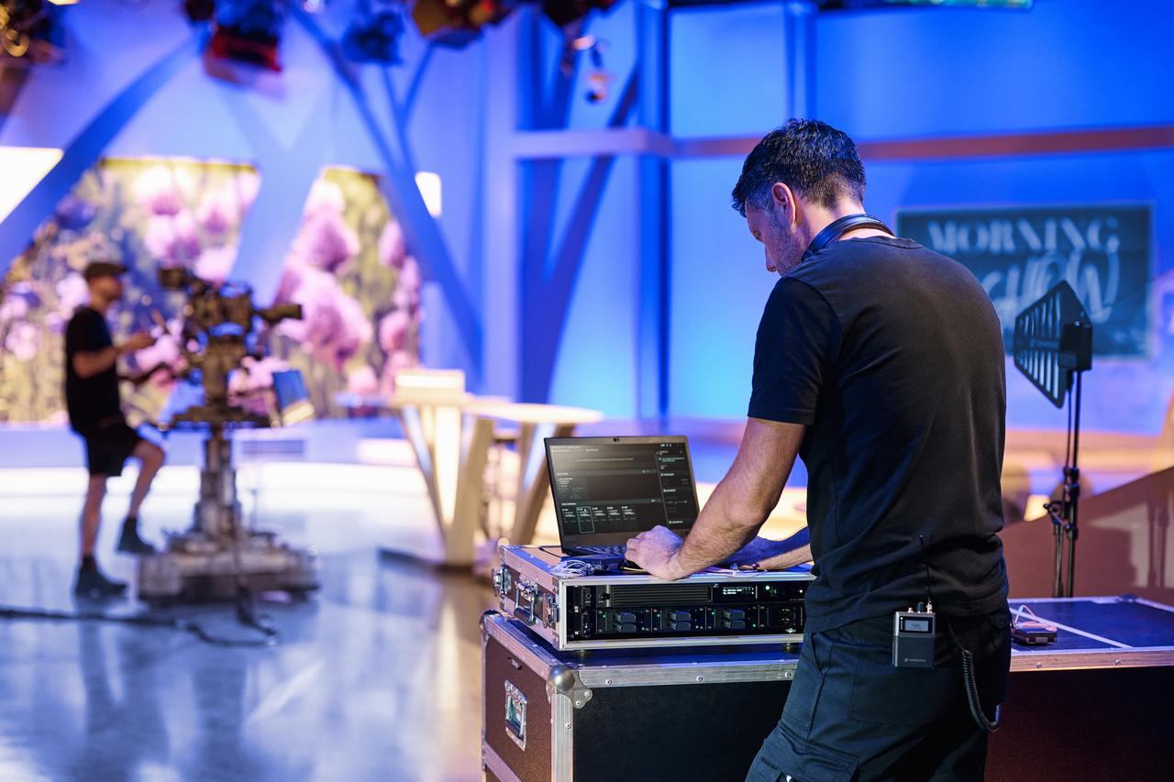

Maximale Flexibilität – auch während der Show
Spectera ermöglicht es Produktionen, zu jedem Zeitpunkt die optimale Balance aus Audioqualität, Latenz, Kanalanzahl und Reichweite zu wählen. Die Audio Link Modes lassen sich individuell anpassen – sogar während der laufenden Show. Neue Mikrofone oder IEMs können jederzeit unkompliziert hinzugefügt werden. Da sich die HF-Komponenten in den DAD-Antennen und nicht in der Base Station befinden, wird kein weiteres HF-Zubehör wie Booster, Splitter oder Combiner benötigt.

LinkDesk Software und Spectera WebUI
Die brandneue LinkDesk-Desktop-Anwendung aktiviert die Base Station über die passende lokale Lizenz und verwandelt jeden Mac oder PC in ein komfortables Steuerungs- und Monitoring-Zentrum, mit einem intuitiven und nutzerfreundlichen Workflow für mehrere Spectera Base Stations. Hier können Engineers flexibel zwischen den Audio Link Modes und ihrer jeweiligen Audioqualität, Latenz, möglichen Audio-Links und Reichweite wählen, sowie das gesamte System inklusive aller Audioeinstellungen und der HF-Kanalqualität vollständig fernsteuern und -überwachen.

Die LinkDesk Software verwandelt einen Mac oder PC in ein Steuerungszentrum für mehrere Base Stations | 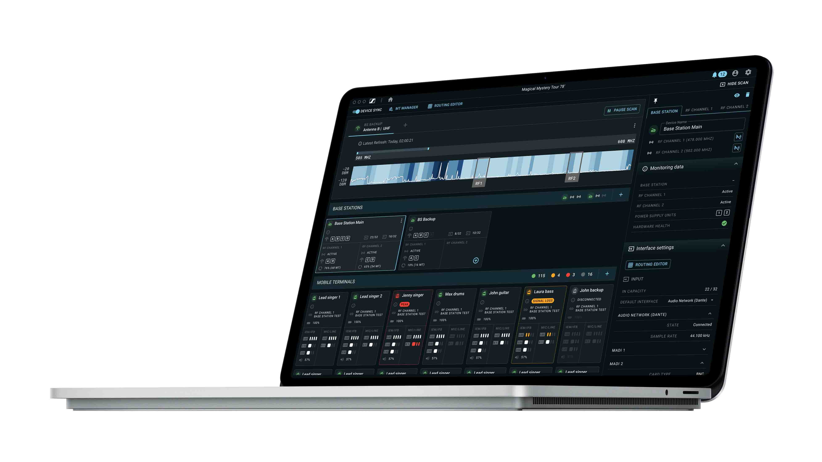

Für eine einzelne Base Station steht alternativ die browserbasierte Spectera WebUI zur Verfügung. Sie erlaubt den Zugriff auf die Base Station über Smartphone, Tablet oder Laptop – ideal für schnelles Setup, Firmware-Updates und Monitoring.

Zukünftig wird Spectera auch in die markenunabhängige HF-Planungssoftware SoundBase integriert, in der sowohl Breitband als auch Schmalbandlösungen koordiniert werden können. Ein Mode Planner steht bereits über SoundBase Tools bereit.

Spectera WebUI im Einsatz während einer Live Show | 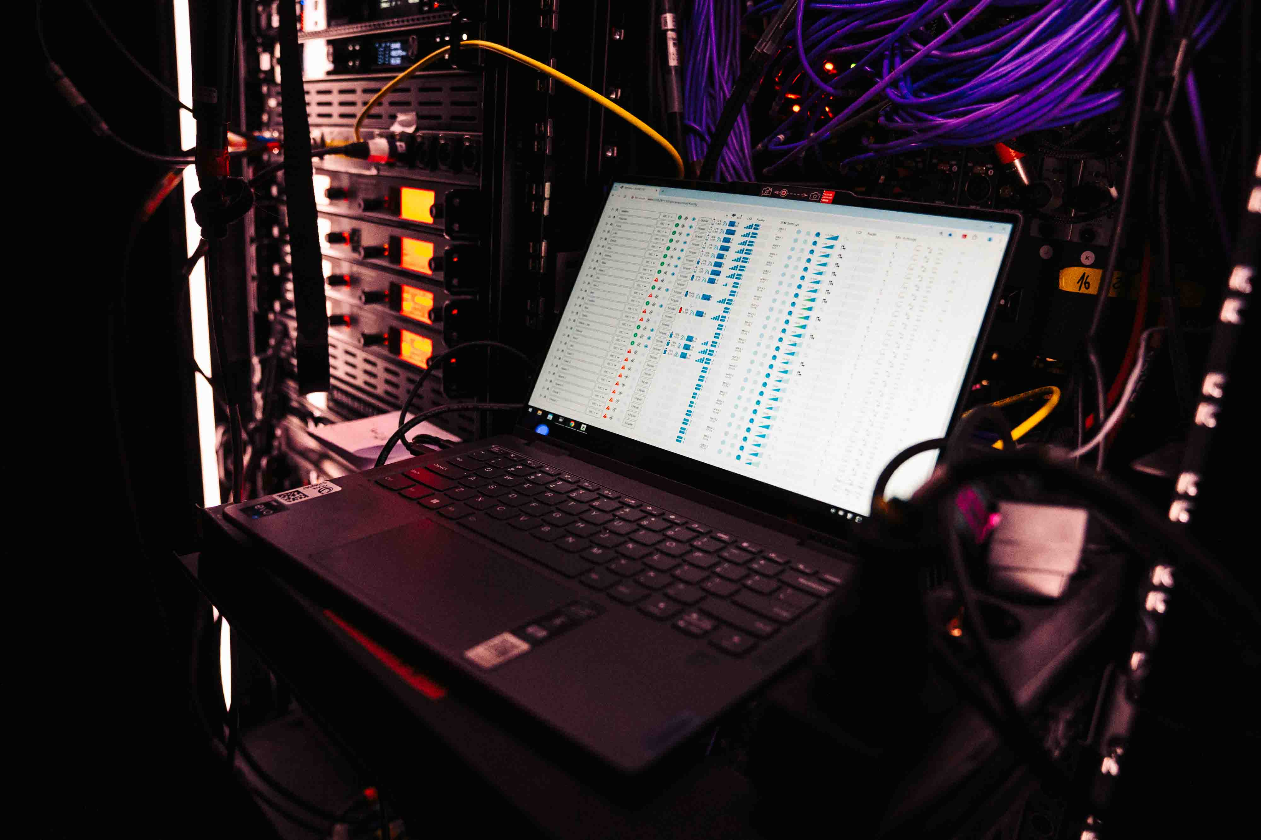

Produktregistrierung, Ideen-Hub und Roadmap
Ab Mai können Nutzer*innen ihr Spectera-System im Sennheiser-Kundenportal registrieren (my.sennheiser.com). Neben Update-Benachrichtigungen und Release Notes finden sich dort auch ein Ideen-Hub und eine Roadmap. Vorschläge für neue Funktionen können eingereicht, kommentiert und bewertet werden – das Spectera-Team prüft alle Einreichungen und gibt einen transparenten Ausblick auf kommende Entwicklungen und Releases. Auf der Roadmap können Kund*innen sehen, woran das Team gerade arbeitet, welche Features im Laufe der nächsten sechs Monate implementiert werden sollen und was über diesen Zeitrahmen hinaus geplant ist.

„Das gesamte Spectera-Team freut sich riesig über den Start der Auslieferung“, so Benedikt Euen. „Jetzt beginnt die nächste Phase: Spectera gemeinsam mit unseren Kunden weiterentwickeln – für die drahtlose Audiowelt von morgen.“

(Ende)

Das hochauflösende Bildmaterial zu dieser Pressemitteilung kann hier heruntergeladen werden.

Spectera Landing Page: https://www.sennheiser.com/de-de/product-families/spectera
Grundsätzliche Informationen zu WMAS: https://www.sennheiser.com/de-de/learn/wmaspages/wmas
Pressemitteilung zur Spectera-Ankündigung auf der IBC 2024: https://newsroom.sennheiser.com/die-zukunft-der-professionellen-audiotechnik-ist-da-sennheiser-spectera

Über die Marke Sennheiser
Wir leben und atmen Audio. Wir werden von der Leidenschaft angetrieben, Audiolösungen zu schaffen, die einen Unterschied machen. Die Zukunft der Audiotechnik zu gestalten und unseren Kunden außergewöhnliche Klangerlebnisse zu bieten - dafür steht die Marke Sennheiser seit mehr als 75 Jahren. Während professionelle Audiolösungen wie Mikrofone, Meeting-Lösungen, Streaming-Technologien und Monitoring-Systeme zum Geschäft der Sennheiser electronic SE & Co. KG gehören, wird das Geschäft mit Consumer-Geräten wie Kopfhörern, Soundbars und sprachgesteuerten Hörgeräten von der Sonova Holding AG unter der Lizenz von Sennheiser betrieben.
www.sennheiser.com
www.sennheiser-hearing.com

Pressekontakt
Sennheiser electronic SE & Co. KG
Jacqueline Gusmag
Communications Manager DACH
jacqueline.gusmag@sennheiser.com

